语义分割模块

2.1程序描述
语义分割是计算机视觉中的基本任务，在语义分割中我们需要将视觉输入分为不同的语义可解释类别，「语义的可解释性」即分类类别在真实世界中是有意义的。例如，我们可能需要区分图像中属于汽车的所有像素，并把这些像素涂成蓝色。而本模块的任务就是对摄像头采集到的视频进行实时分割，并把处理后的视频实时传输到前端进行可视化展示。

2.2功能
本模块由以下三个子模块组成:
（1）前端可视化模块
前端作为可视化展示页面，其输入为处理后的视频流数据，其输出是实时的视频流显示以及视频流的相关详细信息（视频流当中各个颜色对应的类别、准确率等）。其效果如图2-1所示。
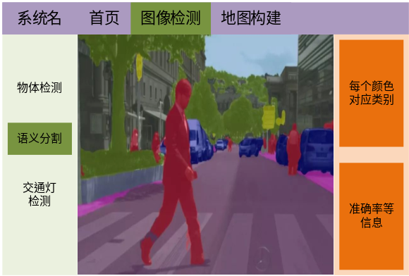
图2-1 前端效果图
（2）后端逻辑控制模块
后端作为整个语义分割模块的中枢神经，起到承上启下的作用，控制着传感器（摄像头）与模型模块的通信以及前端的数据传输。
（3）模型模块
模型模块接受传感器实时传输来的原始视频流，经过相关处理，再通过后端实时传输给前端进行可视化展示。

2.3性能
对与传感器采集到的视频流数据能够达到实时的分割并且传输到前端可视化界面进行展示，效果能够达到120FPS/S，且准确率达到68%左右。

2.4输入项
输入项分为以下两个不同内容：
（1）当网页选择的是实时处理的功能的时候，此时整个模块的输入就是传感器（摄像头）实时采集到的原始视频流；
（2）当网页选择的是处理历史数据集的功能的时候，此时整个模块的输入就是本地文件夹当中保存的历史数据集。

2.5输出项
输出项分为以下两个不同内容：
（1）当网页选择的是实时处理的功能的时候，此时整个模块的输出就是模型模块实时处理后的视频流以及视频流当中每个颜色对应的物体种类。
（2）当网页选择的是处理历史数据集的功能的时候，此时整个模块的输出就是历史数据集的处理结果、预测准确率以及每个颜色对应的物体种类。

2.6设计方法（算法）

2.6.1 前端模块设计
前端模块采用的技术为Angular+Semantic UI。
AngularJS诞生于2009年，由Misko Hevery 等人创建，后为Google所收购。是一款优秀的前端JS框架，已经被用于Google的多款产品当中。AngularJS有着诸多特性，最为核心的是：MVC、模块化、自动化双向数据绑定、语义化标签、依赖注入等等。
Semantic UI 是一款很好用的CSS工具，事实上，你可以认为它是一款不错的化妆品，因为它比普通的CSS制作的界面更好看一些，也更容易。最大的特点就像是它的名字一样，你可以通过字面的语意来制作你的网页，如果你想要一个按钮，就直接写ui button, 你想让它变成红色，只需要写ui red button，不需要知道红色其实是#B03060。所以，我们只要描述出来我们想要的网页，sementic UI 就会将这个网页展示出来。我们用来描述的语言，在这里被叫做形容词，例如：segement,item, very large, fixed menu,inverted等等。

2.6.2 后端模块设计
后端模块使用的编程语言是python，其基本框架是Flask。
Flask是一个轻量级的可定制框架，使用Python语言编写，较其他同类型框架更为灵活、轻便、安全且容易上手。它可以很好地结合MVC模式进行开发，开发人员分工合作，小型团队在短时间内就可以完成功能丰富的中小型网站或Web服务的实现。另外，Flask还有很强的定制性，用户可以根据自己的需求来添加相应的功能，在保持核心功能简单的同时实现功能的丰富与扩展，其强大的插件库可以让用户实现个性化的网站定制，开发出功能强大的网站。其工作流程图如2-2所示 。
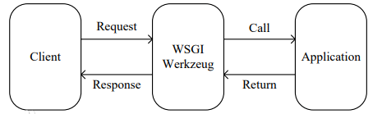
图2-2 Flask工作流程图

2.6.3 模型模块设计
本模块的输入是视频流当中的每一帧图像，整个模型网络结果如图2-3所示，分为以下几个部分：
（1）下采样学习模块：在该模块中，使用了三个层。这3个层确保了低层次特征能被有效地共享和使用。第一层是一个标准的卷积层(Conv2D)，其它两个层则为 depthwise separable 卷积层(DSConv)。这三个层都是使用的步长为2，并且后面跟着一个BN层和Relu层。
（2）全局特征提取模块：全局特征提取器目的在于捕捉图像分割的全局环境信息。和常用的 two-branch 方法不同，它是操作在图像的低分辨率输入上，我们的模块则直接将 learn to downsample 模块的输出作为输入（约为原始输入的1818\frac{1}{8}81大小），模块的详细结构如表1所述。我们使用了 MobileNet-V2 中高效的 bottleneck residual 模块（表2）。当输入和输出的大小一样时，我们在 bottleneck residual blocks 上使用 residual connection。Bottleneck block 使用了一个高效的 depthwise separable 卷积，使得参数个数和浮点数计算更少。在末端增加了一个金字塔池化模块来聚合不同区域的环境信息。
（3）特征融合模块：通过add操作，使两个分支的特征叠加起来使用。
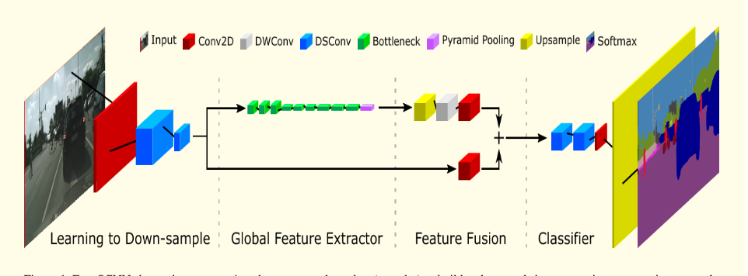
图2-3 模型网络结构图

2.7 流程逻辑
当用户通过浏览器进入系统网页的时候，首选需要选择启动语义分割功能以及处理的数据集来源。如果选择数据集来源于传感器的实时传输，那么就会通过后端进行传感器和模型之间的数据集实时传输，并且把处理后的数据实时传输到前端页面进行可视化展示，由于数据集来源于传感器的实时传输，所以在前端页面只会展示视频的处理结果以及每个颜色对应的类别。如果选择的是本地的历史数据集，那么最终的展示结果会增加一个预测准确率等评测信息。其流程如2-4所示。
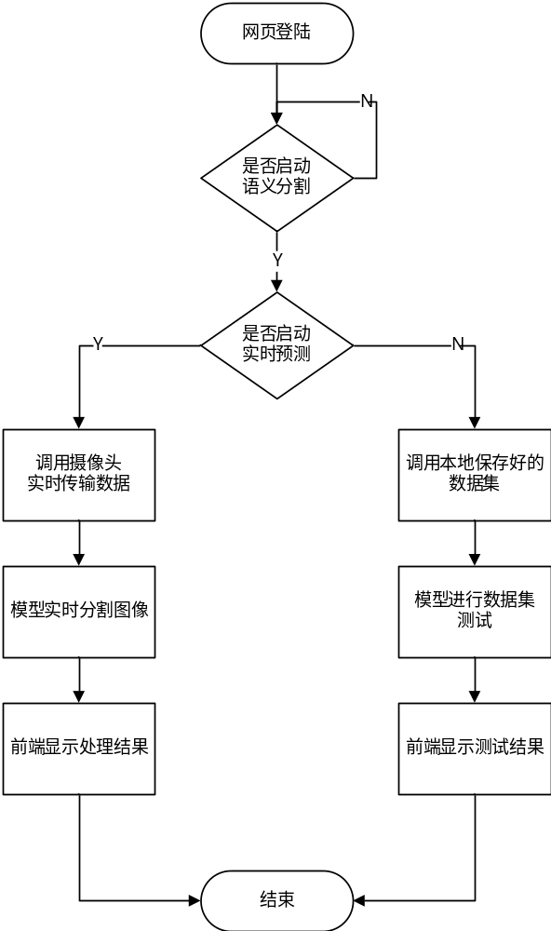
图2-4 模块流程图

2.8 接口

2.9存储分配

2.10 注释设计
（1）对程序的注释：在该模块中各程序的相关信息和对程序功能的说明。
（2）对变量的注释：在该模块中程序用到的主要变量都做出必要的说明。
（3）对函数的注释：在该模块中每个自定义函数的前面都有对该函数的功能说明，参数调用情况，返回值等的说明。
（4）对关键算法的注释：对比较复杂的算法加以专门的说明，以便加强程序的可读性。

2.11 限制条件

2.12 测试计划

2.13 尚未解决的问题

3.日志分析模块

3.1程序描述
本模块以界面的形式向用户提供日志文件的管理。通过本模块用户可以通过日志文件观察系统的历史操作和运行情况。
本模块的主要涉及思想是：以Web界面方式提供给用户操作系统界面和接受用户查询及用户自定义规则设置。采用B/S框架。
查询管理模块由显示模块、业务模块、业务处理模块等三个子模块组成。其中：
（1）显示模块用于向客户端用户提供一系列的页面视图，接受客户端的访问，为客户端请求返回查询内容，以及接受客户端输入的数据，并交付给服务器进行处理。
（2）业务模块负责将显示模块中涉及的业务处理提交给相应的业务处理模块，处理完成后，将处理后的结果交给显示模块，其作用相当于一个控制器。
（3）业务处理模块对业务中涉及到的请求和数据进行处理并进行持久性存储。

3.2 功能
日志分析接口模块主要由以下几个模块组成：
（1）规则管理模块
本模块为用户提供规则文件查看，以方便用户对当前的使用规则进行了解；提供日志文件修改，以方便用户对当前规则文件进行查询、修改、添加和删除等操作。
（2）日志查询
本模块用户输入要查询的时间端或者要查询的种类，能够对历史日志信息进行筛选显示。
（3）日志分析
本模块用户输入要统计的日志信息，根据该信息用户可以查看历史日志的统计数据。

3.3 性能
结果集数目＜100，响应时间＜1秒，结果集数目＞10，使用分页方式显示。

3.4 输入项
（1）系统在每个时间段的操作以及输出信息；
（2）在日志查询模块输入要查询的日志时间端或者日志种类‘
（3）在日志分析模块输入要分析的日志信息；

3.5 输出项
（1）以分页形式向用户提交各种日志文件的查询信息；
（2）以分页形式向用户提交各种规则文件的查询与更新信息;

3.6 UI设计说明

3.7 流程逻辑
本系统共分为三个模块：显示模块，业务模块，业务处理模块；
(1) 显示模块用来给客户端用户提供一系列的页面视图，以接受客户端的访问。为客户端返回查询的内容，以及接受客户端输入的数据，并交给服务器进行处理；
(2) 业务模块负责将显示模块中涉及到的业务处理提交给相应的业务处理模块，处理完成后，将处理后的结果交给显示模块，其作用相当于一个控制器；
(3) 业务处理模块对业务中涉及到的请求和数据进行处理并进行持久性存储，包含了数据库的设计；

3.8 接口
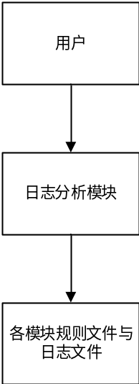
图3-1日志文件与分析模块与其他模块接口

3.9 存储分配

3.10 注释设计
（1）对程序的注释：在该模块中各程序的相关信息和对程序功能的说明。
（2）对变量的注释：在该模块中程序用到的主要变量都作出必要的说明。
（3）对函数的注释：在该模块中每个自定义函数的前面都有对该函数的功能说明，参数调用情况，返回值等的说明
（4）对关键算法的注释：对比较复杂的算法加以专门的说明，以便加强程序的可读性

3.11 限制条件

3.12测试计划

3.13 尚未解决的问题

